M2205 Scheda creata il 4 dicembre 2024
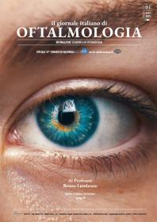
Descrizione storico-bibliografica
*EyeSee : news, networking, people : rivista scientifica e di informazione oftalmologica. - Anno 1, n. 1 (2019)- . - Milano : Fabiano, 2019- . - volumi : ill. ; 31 cm. ((Trimestrale. – Disponibile anche online. - CFI1008320
Variante del titolo: *Eye see

Il *giornale italiano di oftalmologia : informazione scientifica di oftalmologia. – N. 01 (2023)- . - Rozzano : Fabiano, [2023]- . - volumi : ill. ; 30 cm. ((Quadrimestrale. - Disponibile anche online. - CFI1139895
Supplemento a: *EyeSee

Soggetto: Oculistica - Periodici
Classe: D617.7005

Volumi disponibili in rete 2019- 2023-

Informazioni storico-bibliografiche
EyeSee. Lavori scientifici, report su casi clinici, tavole rotonde virtuali, mistery case, interviste a Key Opinion Leaders sono nel palinsesto del giornale, senza tralasciare però informazioni di carattere professionale e legislativo sulle problematiche della Sanità in Italia e nel mondo.

Il giornale italiano di OFTALMOLOGIA. Questo giornale italiano avrà sicuramente una funzione di “collante scientifico” tra tutte le esperienze cliniche e di ricerca degli oculisti italiani, universitari, ospedalieri e liberi professionisti, che potranno confrontarsi per raggiungere l’obiettivo di curare al meglio il paziente https://fgeditore.it/index.php/riviste-0.

